Pozvánka
Maxiseminář stochastického programování
s podporou DYME
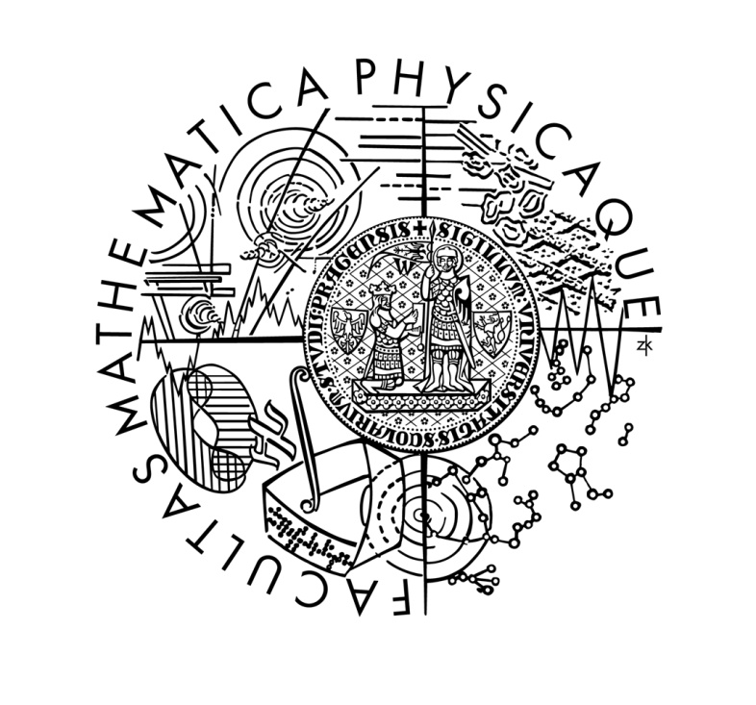
20. 11. 2014
9:00 Prof. Werner Rőmisch (SRN): Scenario reduction: old and new results
10:00 Prof. Marida Bertocchi (Itálie): Monotonic bounds for a stochastic multistage program: a mixed integer transportation application
11:00 Doc. Petr Lachout, CSc., RNDr. Pavel Popela, Ph.D., Doc. Miloš Kopa, Ph.D.: Recent challenges in stochastic programming
Maxiseminář se koná v seminární místnosti KPMS (1. patro) v budově Matematicko-fyzikální fakulty Univerzity Karlovy v Praze, Sokolovská 83, Praha 8.
Hosté jsou srdečně zváni.

